Kom og vær med

TIL ÅBENT HUS-TRÆNING FOR HELE FAMILIEN

xxxdag kl. xx til xx på skolen/i hallen.

Der er forfriskninger til alle fremmødte.

Kom og prøv:
- Vores nye holdtilbud i xxx for børn/voksne
- Spring (både børn og voksne er velkomne)
- Dans/step
- Vores nye airtrack/elastikker/store bolde/stepbænke

Vore instruktører står klar til at tage imod jer (indsæt evt. et foto af instruktører).

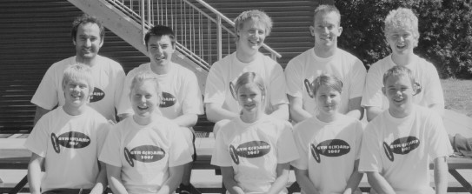

Alle er velkomne.
Vi glæder os til at se dig og din familie.

Har du spørgsmål, så kontakt:
Navn, funktion i foreningen
Mobil

Vel mødt
Foreningens navn

